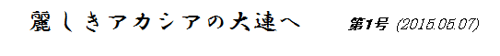清岡卓行の大連小説
「かつての日本の植民地の中でおそらく最も美しい都市であったにちがいない大連を…」
これは、清岡卓行の「アカシアの大連」の冒頭の部分である。この随想ともいえる小説は、１９７０年に芥川賞を受賞した。前作の「朝の悲しみ」とともに、亡き妻への挽歌である。
彼は、大連で生まれ、２３才で敗戦、２６才で帰国した。だから、植民地の状況は、青年らしい感受性でもって見ていただろう。
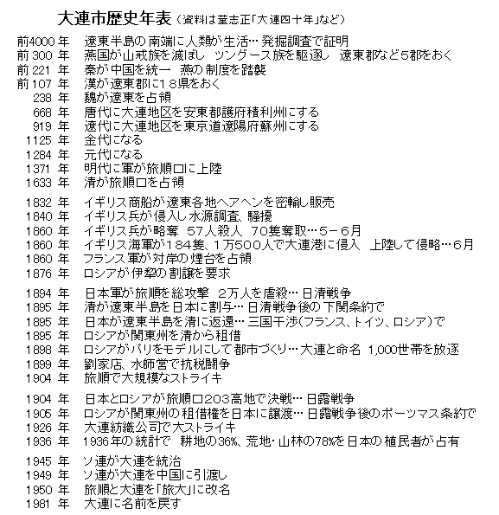 この小説は、文学者らしい気遣いで、植民地の大連を控えめに叙景している。例えば、日本は農事試験場を作り、リンゴを中国人に奨励し、中国一の産地に育てた。また、日本は大連にガラス産業を興し、輸出するまでに隆盛させた。しかし、ある会合で「私はこのことについて一言もしゃべらなかった。…軍隊の侵略を…黙認する感じになるのでは…（と）…怖れていたから」だという。彼の心の底には、１８９４年の日本軍による旅順での大虐殺などが、いつも滓のように澱んでいたに違いない。
彼の大連叙景のなかに見える憂鬱な陰は、植民地のこうした苦難への痛切な思いが滲み出たものだろう。
彼は大連を「にせのふるさと」といっている。その一方で、大連のアカシアの学名は「ニセアカシア」だが、「ニセアカシア」こそが本物のアカシアだ、といって揺れる心を覗かせている。（森島）

